UBND TỈNH ĐẮK LẮK  SỞ Y TẾ | CỘNG HÒA XÃ HỘI CHỦ NGHĨA VIỆT NAM  Độc lập - Tự do - Hạnh phúc
Số: 075 /TB-SYT | Đắk Lắk, ngày 19 tháng 9 năm 2025

THÔNG BÁO
Về việc mời báo giá thực hiện tuyên truyền về công tác bảo vệ, chăm sóc trẻ em, các hoạt động đảm bảo quyền trẻ em nhân dịp Tết Trung thu năm 2025

Kính gửi: Các cơ quan, đơn vị thông tin truyền thông.

Sở Y tế tỉnh Đắk Lắk có nhu cầu thông tin truyền thông, tuyên truyền về công tác bảo vệ, chăm sóc trẻ em, các hoạt động đảm bảo quyền trẻ em nhân dịp Tết Trung thu cho trẻ em năm 2025, với hình thức đăng tin, bài trên báo giấy và phát sóng trên truyền hình nội dung như sau:
- Viết và đăng tin bài tuyên truyền về công tác bảo vệ, chăm sóc trẻ em, các hoạt động đảm bảo quyền trẻ em nhân dịp Tết Trung thu cho trẻ em năm 2025 trên báo giấy (theo Phụ lục đính kèm).
- Sản xuất và phát sóng tin bài tuyên truyền về công tác bảo vệ, chăm sóc trẻ em, các hoạt động đảm bảo quyền trẻ em nhân dịp Tết Trung thu cho trẻ em năm 2025 trên truyền hình (theo Phụ lục đính kèm).
Yêu cầu: Báo giá đúng theo nội dung trong Phụ lục đính kèm.
Đề nghị quý đơn vị quan tâm gửi báo giá về Sở Y tế tỉnh Đắk Lắk trước ngày 23/9/2025 (qua Phòng Bảo trợ xã hội, bà Trần Thị Thanh Phương, số điện thoại: 0982961177); địa chỉ: số 68 đường Lê Duẩn, phường Buôn Ma Thuột, tỉnh Đắk Lắk.

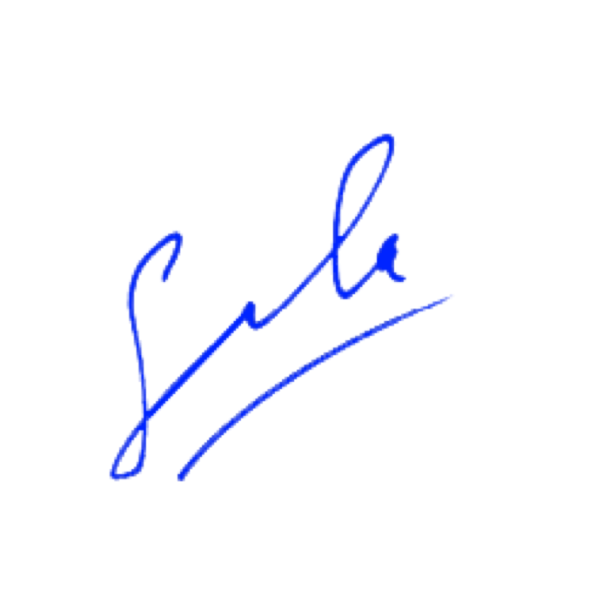
Rất mong nhận được sự hợp tác của quý công ty, đơn vị, cơ sở kinh doanh, doanh nghiệp./.

Nơi nhận:  - Như trên;  - Website Sở Y tế (thông báo);  - Niêm yết tại trụ sở đơn vị;  - GĐ, các PGĐ Sở Y tế;  - Các Tổ chức TMTH và CMNV Sở Y tế;    - Lưu VT, BTXH (P). | 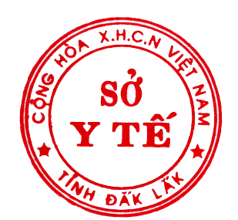  GIÁM ĐỐC  Nay Phi La

DANH MỤC CHÀO GIÁ TUYÊN TRUYỀN TRÊN BÁO IN VÀ PHÁT SÓNG TRUYỀN HÌNH

(Kèm theo Thông báo chào giá số:
075 /TB-SYT, ngày
19 tháng
09 năm 2025

của Sở Y tế tỉnh Đắk Lắk)

Nội dung chuyên mục, thời gian đăng tin, bài:

Nội dung | ĐVT | Số  lượng | Diện tích/ thời  lượng | Thời gian đăng tin, bài | Giá tiền (có VAT)
Viết và đăng tin bài tuyên truyền về công tác bảo vệ, chăm sóc trẻ em, các hoạt động đảm bảo quyền trẻ em nhân dịp Tết Trung thu cho  trẻ em năm 2025 trên báo giấy. | Bài | 02 | 01  trang/bài viết | Thời gian đăng bài 02 lần trong khoảng thời gian từ ngày 01-05/10/2025.
Sản xuất và phát sóng tin, bài trên truyền hình về công tác bảo vệ, chăm sóc trẻ em, các hoạt động đảm bảo quyền trẻ  em nhân dịp Tết Trung thu cho trẻ em năm 2025 | tin, bài | 01 | 03 phút | phát 01 lần trong khoảng thời gian từ ngày 01-5/10/2025.

